**NOMBRE DEL SIMPOSIO O TALLER**

**IV CONFERENCIA CIENTÍFICA INTERNACIONAL**

**“RETOS DE LA EDUCACIÓN 2025”**

**Título**

**Superando retos en la Enseñanza de Lenguas Extranjeras:**

**IPELE, FRENGLISH Y PROVERBIOS**

***Title***

***Prevailing challenges in Foreign Language Teaching:***

***IPELE, FRENGLISH AND PROVERBS***

**Diana Rosa Moreno Isla1, Alejandro Jesús López Hernández2**

1-Diana Rosa Moreno Isla. Universidad Central “Marta Abreu” de Las Villas, Cuba. E-mail: dmisla@uclv.cu

2- Alejandro Jesús López Hernández. Universidad Central “Marta Abreu” de Las Villas, Cuba. E-mail: alelopez@uclv.cu

**Resumen:**

Es evidente que la Pedagogía asume retos en la actualidad, y más en el desarrollo de las ciencias y de las tecnologías. La discusión acerca de Pedagogía, fundamentación científica y aplicación en el sistema educativo cubano ha formado parte de la evolución de la educación en el país. Sin embargo, el análisis y la reflexión en torno a estos temas revierte gran interés para los autores de esta investigación. Se conciben las nuevas condiciones en que se manifiesta la educación y la necesidad de esta teoría para la labor profesional del educador en Lenguas Extranjeras. Los autores proponen como objetivo analizar retos actuales de la Pedagogía en la Educación Superior y encausar la innovación pedagógica para una formación integral como posibles soluciones en la Enseñanza de Lenguas Extranjeras. Para cumplir este objetivo, los autores toman como referencia las publicaciones de articulistas sobre el tema. Además se ofrecen consideraciones medulares sobre los Proyectos “Frenglish” (Proyecto Comunitario) e “IPELE” (Proyecto territorial de La Identidad Profesional del Educador en Lenguas Extranjeras), distintivos del Departamento de Lenguas Extranjeras, de la Universidad Central “Marta Abreu” de Las Villas. Como se asevera, la Pedagogía juega un papel integrador en todas las ciencias de la educación y es una ciencia en constante proceso de construcción, para los autores de esta investigación es crucial mantener la relación instrucción – educación, y también como es llamado en estos momentos, la integración de los contenidos lingüísticos – comunicativos y educativos – culturales en todas las actividades, clases y proyectos que se realizan.

**Palabras Clave:** Pedagogía; Lenguas Extranjeras; Innovaciones Pedagógicas

***Abstract:***

*It is well known that pedagogy faces challenges today, especially in the development of science and technology. The discussion about pedagogy, its scientific foundation and its application in the Cuban educational system has been part of the evolution of education in the country. However, the analysis and reflection on these topics are of great interest to the authors of this research. They conceive the new conditions in which education manifests itself and the need of this theory for the professional work of the foreign language educator. The authors propose the objectives of analyzing current challenges of pedagogy in university education and channeling pedagogical innovations for comprehensive training as possible solutions in Foreign language Teaching. To achieve this objective, the authors take as a reference the publications of columnists on the topic. In addition, key considerations are offered on the “Frenglish” (Community Project) and “IPELE” (Territorial Project for the professional identity of foreign language educators), distinctive features of the Foreign Language Department at Central University “Marta Abreu” of Las Villas. As stated, pedagogy plays an integrating role in all educational sciences in a constant process of construction. For the authors of this research, it is crucial to maintain the instruction – education relationship and, currently called, the integration of linguistic – communicative contents with educative – cultural ones in all the activities, lessons, and projects that are carried out.*

***Keywords:*** *Pedagogy; Foreign Language; Pedagogical Innovations*

**1. Introducción**

Dígase de la Pedagogía, ciencia que estudia el proceso de formación de las nuevas generaciones. Entre los principales retos que enfrenta la Pedagogía en la Educación Superior, que se pueden mencionar están: la resistencia al cambio metodológico, el impacto de la tecnología, la formación docente insuficiente, la diversidad e inclusión, la evaluación del aprendizaje, el desfase entre teoría y práctica, entre otros. La construcción de los fundamentos científicos de la Pedagogía en Cuba durante estas últimas 6 décadas ha estado profunda y verdaderamente vinculada a los cambios políticos y sociales del país. Estos procesos han estado orientados principalmente a consolidar la educación continua como derecho universal, lo cual representa un desafío significativo en un contexto de limitaciones económicas y complejas situaciones geopolíticas en la región.

Sin embargo, los autores de este trabajo consideran que “El principal reto de la Pedagogía en los momentos actuales es lograr un proceso de formación y desarrollo de los niños y jóvenes más racional y activo, que permita una inserción social de los educandos de forma adecuada” (Lima, 2025, p. 4). En la Pedagogía se asume un marco conceptual que se debe tener en cuenta, donde la actividad y la comunicación convergen en el proceso formativo como influencias educativas. De ahí se derivan, la formación de valores y la instrucción, que desarrolla la personalidad de los estudiantes, lo que permite lograr la educación de los mismos. La explicación anterior se puede observar gráficamente en la figura 1.

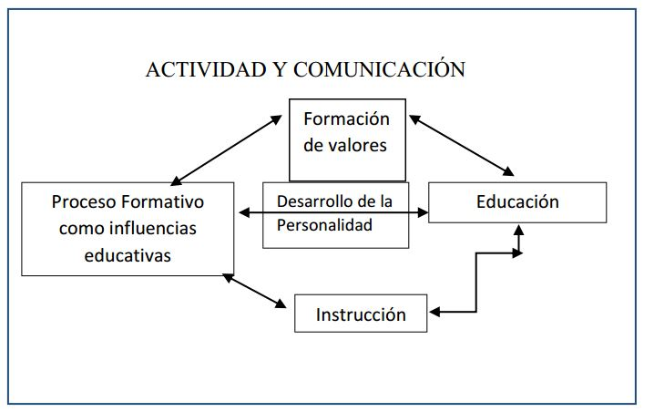

Figura 1. Propuesta de modelo para las relaciones de las categorías pedagógicas. (Tomado de El marco teórico de la pedagogía. Sus categorías (Parte I). (Lima, 2025, p. 12).

**2. Metodología**

En la investigación los autores asumen como método fundamental, el método dialéctico materialista y facilita el proceso investigativo siguiendo métodos predominantemente cualitativos, guiados por un proceso que sigue cinco pasos ofrecidos por Farrel (2007), que tiene como premisa que este proceso sea reflexivo, permitiendo discutir los componentes de la investigación.

El primer paso consiste en identificar el problema. El segundo en revisar la bibliografía relacionada con el problema y la elaboración de preguntas. El tercero en escoger los métodos para recolectar la información. El cuarto permite colectar, analizar e interpretar la información que se obtiene en los pasos previos. El quinto paso se materializa en el desarrollo, la implementación y el monitoreo de la propuesta para la formación de profesores de lenguas extranjeras.

Además, se utilizan métodos del nivel teórico y del nivel empírico, técnicas propias de la investigación cualitativa, y se recurre a la estadística al analizar los datos. De forma explicativa, se describe la esencia de cada uno de los métodos.

Del nivel teórico:

• Histórico-Lógico: posibilitó el estudio histórico y la periodización del desarrollo de la enseñanza del inglés a través de proyectos y proverbios, teniendo en cuenta sus tendencias para la formación de profesores de lenguas extranjeras en Cuba.

• Analítico-Sintético: facilitó la búsqueda de la esencia del desarrollo de la enseñanza del inglés a través de proyectos y proverbios para la formación de profesores de lenguas extranjeras, la sistematización de las informaciones obtenidas a través de la valoración de las fuentes teóricas, el estudio de las diferentes definiciones en cuanto a proyectos y proverbios, la determinación de potencialidades, conceptos, ventajas y desventajas de proyectos y proverbios en el año académico.

• Inductivo-Deductivo: permitió estudiar el desarrollo de la enseñanza del inglés a través de proyectos y proverbios para la formación de profesores de lenguas extranjeras y luego se establecieron generalizaciones, posibilitando la labor con los proyectos y proverbios en la carrera, combinándolo con el criterio aportado por profesores y estudiantes para obtener un conocimiento amplio y veraz, en el análisis de los instrumentos, la concepción teórico-metodológica, la interpretación de la situación real y la precisión en las conclusiones durante la investigación.

Del nivel empírico:

• Análisis de documentos: posibilitó estudiar el tratamiento dado al desarrollo de la enseñanza del inglés y a su perfeccionamiento en documentos rectores: los modelos del profesional de la carrera Licenciatura en Educación, en Lenguas Extranjeras (inglés con segunda lengua) para el plan “E”, documentos de trabajo de la facultad, la carrera y el año tales como planes de trabajo metodológicos, actas e informes de investigación relacionados con la enseñanza del inglés a través de proyectos y proverbios de manera histórica, para comprender la movilidad de esta tendencia.

• Observaciones: predominantemente participantes, tuvieron un propósito doble, dada la posición de la profesora como investigadora; primero, constatar el desarrollo de la enseñanza del inglés a través de proyectos y proverbios para la formación de profesores de lenguas extranjeras; y segundo, reflexionar sobre el proceso de la investigación.

• Encuesta: se utilizó con estudiantes y con profesores. Este instrumento aplicado a los estudiantes permitió obtener información sobre el aprendizaje del inglés a través de proyectos y proverbios, sus motivaciones hacia estas actividades, el trabajo realizado durante la investigación y los resultados logrados. La encuesta aplicada a los profesores permitió conocer las opiniones y actitudes de las docentes de la carrera ante el trabajo con proyectos y proverbios.

• Análisis de los productos de la actividad: permitió valorar los resultados obtenidos por los estudiantes en el aprendizaje del inglés a través de proyectos y proverbios para la formación de profesores de lenguas extranjeras, durante preguntas escritas, en actividades comunitarias, en tareas individuales, en proyectos de las aulas virtuales, en los exámenes integradores y en las reflexiones adquiridas en esta etapa, con el propósito de determinar necesidades, señalando regularidades y evaluando logros y dificultades.• La triangulación metodológica: este método favoreció una amplia objetividad en el análisis de los resultados. Se evaluaron los elementos de interés y se determinaron similitudes y diferencias en cuanto al aprendizaje del inglés a través de proyectos y proverbios en el año académico.

• Recolección de evidencias gráficas y audio-visuales: este método sirvió para registrar fotos y videos de las presentaciones de los estudiantes en la universidad, en la comunidad y la demostración de los impactos alcanzados en el aprendizaje del inglés a través de proyectos y proverbios.

**3. Resultados y discusión**

En este epígrafe, los autores exponen resultados y aseveraciones en cuanto al tema que nos ocupa.

Por una parte, el proyecto Frenglish ha tenido un impacto científico, tanto que se han aportado nuevos conocimientos acerca de la Comunidad de Camacho-Libertad, que permitirán perfeccionar la relación universidad – comunidad para la labor educativa del educador en Lenguas Extranjeras en función de los Objetivos de Desarrollo Sostenible (ODS), asegurando el perfeccionamiento del modo de actuación profesional identitario. Por otra parte, este proyecto asume un impacto social gracias al fortalecimiento de la relación universidad y sociedad, promoviendo el desarrollo sostenible mediante la integración activa de los idiomas inglés y francés en este proyecto comunitario. Ha mejorado la oferta educativa en la carrera, observado así en los niveles de satisfacción en estudiantes y docentes participantes. Se contribuye a la formación de docentes recién egresados y jóvenes del departamento de Lenguas Extranjeras de la Sede “Félix Varela”.

Por tanto, se eleva un impacto medioambiental por este proyecto, según la introducción de prácticas educativas sostenibles, promoviendo el respeto por el entorno y estableciendo un precedente para futuros proyectos e iniciativas comunitarias basadas en el respeto y cuidado del medio ambiente. También, se ha logrado un progreso en la Estrategia Curricular de Educación Ambiental para el desarrollo sostenible de la carrera de Lenguas Extranjeras.

Referenciando a Morales (20219), expone que desde las experiencias vividas con el trabajo con proyectos y desde la profundización en la teoría, que son actividades muy efectivas en el desarrollo del modo de actuación profesional identitario con enfoque integrador en la formación inicial del profesor de lenguas extranjeras, en tanto están pensadas para facilitar la integración de habilidades comunicativas, sociales, investigativas y la preparación integral para las funciones profesionales que le permiten a este profesional prepararse para educar e instruir durante la dirección del proceso de enseñanza aprendizaje de las lenguas extranjeras. Estas actividades favorecen el enfoque glocal, proceso de aprendizaje globalizado, localizado e individualizado que permite maximizar las actividades e iniciativas de los estudiantes, al tener la posibilidad de ser flexibles, independientes y creativos otorgándole a su formación un carácter singular. Hasta el momento, la utilización de proverbios puede fomentar un ambiente de aprendizaje colaborativo. Los estudiantes pueden trabajar en grupos para investigar, presentar y discutir diferentes proverbios, lo que no solo mejora sus habilidades comunicativas en inglés, sino que también fortalece su capacidad para trabajar en equipo y resolver problemas de manera conjunta.

Ahora se ahonda en las diferentes estrategias utilizadas como son actividades, ejercicios, juegos y tareas a través de proverbios para la enseñanza del inglés en la formación de profesores de lenguas extranjeras. En el artículo escrito por Manar (2024), titulado “The representation of taboos in proverbs: An Anthropological and functional perspective”, el autor propone una perspectiva antropológica y funcional para trabajar la representación de tabúes en los proverbios.

Existen muchos lingüistas que argumentan que las unidades fraseológicas son como palabras, unidades bien desarrolladas que se encuentran en el lenguaje y que son usadas sin variación, en oraciones formadas en discurso y como propia unidad del discurso. Estas palabras o frases están unidas para formar combinaciones libres y otras palabras pueden constituir combinaciones que incluyen frases con proverbios, dichos y otras formas del lenguaje.

Desde el siglo XIX, se sugiere que las unidades fraseológicas tengan un carácter de signo y la capacidad para reproducirse en discursos precisamente gracias a su forma interna y también a las frases idiomáticas y los proverbios no pueden ser improvisados, las tradiciones los suministran.

Los proverbios y los dichos están incluidos dentro de los fraseologismos, sin embargo, el significado de estos no está claramente definido en la bibliografía de la materia y tienen ambivalencias en su uso. El proverbio tiene un carácter vulgar o común, es generalmente gracioso o festivo, y a veces tiende a ser una mera palabrería. La naturaleza del proverbio es usualmente histórica o tradicional, porque se puede aplicar en un evento que ocurre en el presente pero que se conoce de otro evento del pasado en circunstancias similares. (Chulanova, 2020).

Dentro de las soluciones que los autores proponen teniendo en cuenta el reto principal que se aborda en este trabajo (que es lograr una formación y desarrollo de niños y jóvenes más racional y activo, que permita una inserción social de los educandos de forma adecuada) están el diseño de actividades para el Proyecto Frenglish que ha dado resultados positivos como proyecto comunitario, el proyecto IPELE que se centra en el modo de actuación profesional identitario del educador en Lenguas Extranjeras, y la utilización de proverbios en inglés para la formación inicial de profesores de lenguas extranjeras.

**3.1 Proyecto Frenglish**

El proyecto Frenglish ofrece oportunidades para desarrollar actividades extracurriculares y comunitarias. (López, Padrón, Ramírez, 2023). Es un proyecto comunitario que consiste en la creación de actividades motivadoras, innovadoras y creativas mediante el uso del inglés o francés, con el propósito de promover los Objetivos de Desarrollo Sostenible (ODS), fortalecer los vínculos entre la universidad y la sociedad, e involucrar a distintos tipos de personas. En la Figura 2 se evidencian fotos de las actividades que tributan a este proyecto, realizadas en áreas aledañas a la “Sede Félix Varela”.

**3.2 Proyecto IPELE**

En la actualidad las universidades enfrentan grandes retos. Como establece Morales (2019) entre los más importantes se encuentran el vínculo con la sociedad y la contribución al logro de los Objetivos de Desarrollo Sostenible (ODS) establecidos en la Agenda 2030. El resultado investigativo principal del proyecto “La identidad profesional del educador en lenguas extranjeras” que se identifica como “IPELE”, siglas que refieren la identidad profesional del educador en lenguas extranjeras, lo constituye la descripción del modo de actuación profesional identitario del educador en lenguas extranjeras con enfoque integrador en el contexto cubano y propuestas didácticas que permitirán fortalecer su desarrollo. Esto se puede corroborar en la Figura 3.

**3.3 Manual de proverbios en inglés y actividades**

Los proverbios en inglés para la formación inicial de profesores de lenguas extranjeras ha sido parte de innovaciones pedagógicas que tributan a solventar algunos problemas, es una investigación en curso, donde ya se han socializado resultados en eventos nacionales e internacionales. Moreno (2025) asegura que el aporte meritorio de esta investigación es un Manual de Proverbios en inglés y actividades que puedan desarrollar habilidades comunicativas y culturales para la formación inicial de los estudiantes de Lenguas Extranjeras. En la Figura 4 se puede apreciar actividades realizadas a través del uso de proverbios en inglés.

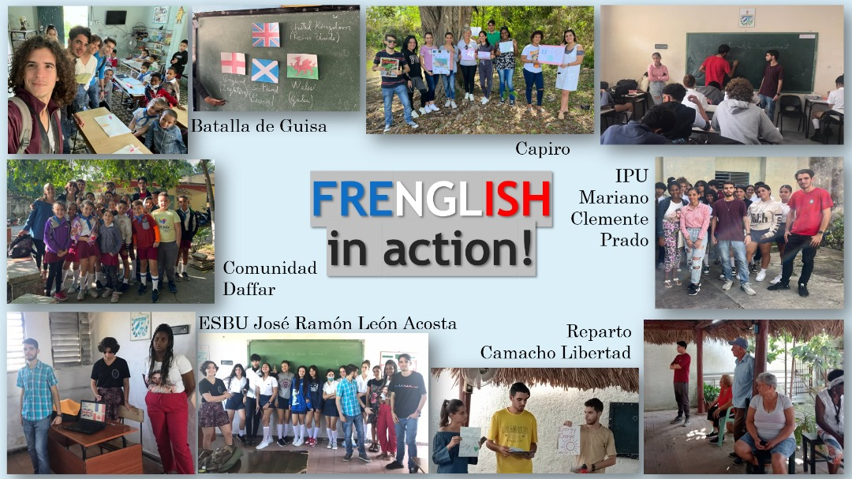

Figura 2. Evidencias de las actividades realizadas en pos de reconocer el Proyecto Frenglish en la comunidad cercana a la Sede Félix Varela, de la Universidad Central “Marta Abreu” de Las Villas.

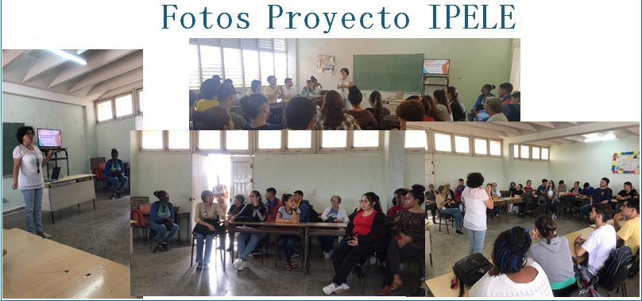

Figura 3. Evidencias de las actividades realizadas para el Proyecto IPELE en la Sede Félix Varela, de la Universidad Central “Marta Abreu” de Las Villas.

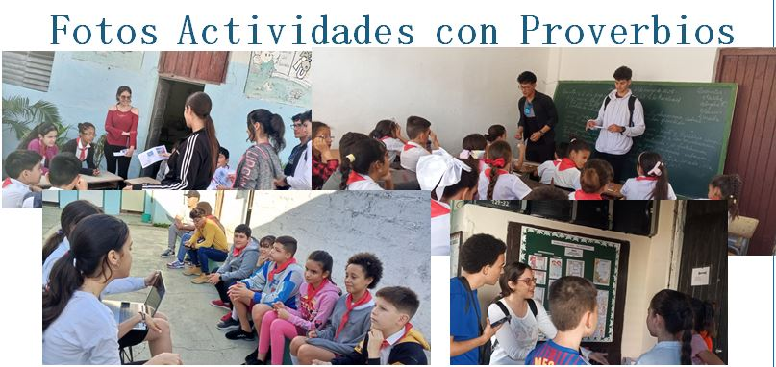

Figura 4. Evidencias de las actividades con proverbios en inglés realizadas en la ENU “Mártires del Moncada”.

**4. Conclusiones**

El análisis de los retos actuales de la Pedagogía, se ha basado en las reflexiones que algunos académicos han debatido sobre el tema, estableciendo nuevos aportes y acercamientos a estudios recientes en torno a esta ciencia.

El proyecto Frenglish tiene en cuenta las necesidades de los participantes, promoviendo la conciencia sobre temas glocales. La novedad se refleja en el uso de tareas simples e innovadoras que permiten la adaptación de los miembros de la comunidad según sea necesario, en función de su interés en aprender un idioma extranjero. Esto traza un camino al enriquecimiento cultural, amplitud de oportunidades y mejora educativa para miembros de la comunidad en el aprendizaje de un idioma extranjero.

El proyecto IPELE propone un enfoque integrador para desarrollar el modo de actuación profesional a partir la visión integradora de las funciones del docente, que permite elevar los estándares de calidad y pertinencia que se logran en el desarrollo del modo de actuación profesional identitario a través de las actividades integradoras durante la formación inicial de este tipo singular de profesional.

Los proverbios en inglés han tenido gran aceptación por parte de los profesores y estudiantes de Lenguas Extranjeras de la Universidad Central “Marta Abreu” de Las Villas. La integración de proverbios en inglés y las actividades para la enseñanza y aprendizaje del inglés mejora la competencia lingüística y fortalece el desarrollo ético y cultural de los estudiantes universitarios en Cuba.

**5. Referencias bibliográficas**

1- CHULANOVA, G. V. (2020). Lexicology of the English Language. Lecture notes for students of speciality 035 “Philology”. *Summy: Summy State University*, 2020. - 74 p.

2- LIMA, C. A. D. V. (2025). El marco teórico de la pedagogía. Sus categorías (Parte I). CIENCIAS PEDAGÓGICAS, 18(1), 3-17.

3- LÓPEZ, A., PADRÓN, R., RAMÍREZ. (2023) “Frenglish: A Community Project for Fostering Sustainable Development Goals (SDG) Through English and French”. Trabajo de Curso. Manuscrito no publicado. Universidad Central “Marta Abreu” de Las Villas. Departamento de Lenguas Extranjeras.

4- MANAR, M. (2024). “The representation of taboos in proverbs: An Anthropological and functional perspective”. *Scope: Journal of English Language Teaching.* 8(2), 488-495. http://dx.doi.org/10.30998/scope.v8i2.20549

5- MINISTERIO DE EDUCACIÓN SUPERIOR. (2016). Plan de Estudio E. Licenciatura en Educación. Lenguas Extranjeras. La Habana: MES Retrieved from https://www.uo.edu.cu/sites/default/files/u780/15%20Plan%20E%20-%20Ed.%20Lenguas%20Extranjeras.pdf

6- MORALES, (2019). Trabajo con proyectos: Innovación para promover modos de actuación integrador en profesores de lenguas Extranjeras. *Revista Varela*, ISSN: 1810-3413 RNPS: 2038 Vol. (19), No. (52), art (05), pp. (65-79), enero-abril, 2019, disponible en http://revistavarela.uclv.edu.cu

7- MORENO ISLA, D. (2025). Proverbios, innovación e inclusión educativa en la Enseñanza del inglés para el desarrollo sostenible. *XII Convención Científica Internacional.* (06-08 Mayo) Universidad de Matanzas, Cuba.